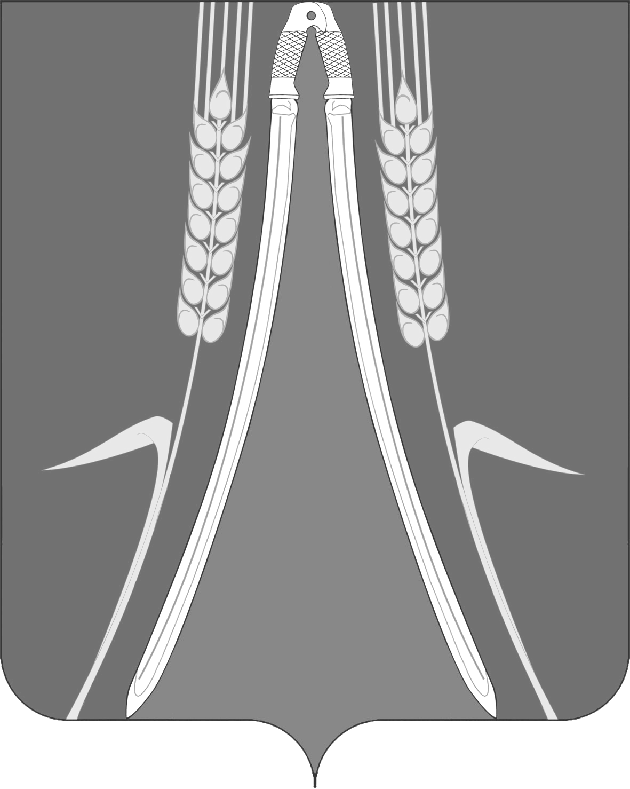

АДМИНИСТРАЦИЯ

СОВЕТСКОГО СЕЛЬСКОГО ПОСЕЛЕНИЯ

НОВОКУБАНСКОГО РАЙОНА

ПОСТАНОВЛЕНИЕ
от 15.10.2024 | № 123
ст. Советская

О начале отопительного периода 2024-2025 годов
в Советском сельском поселении Новокубанского района

В целях недопущения нарушения температурного режима в помещениях социальных учреждений, многоквартирных и жилых домов, профилактики и снижения рисков вирусных и простудных заболеваний, связанных с переохлаждением, руководствуясь Постановлением Правительства Российской Федерации от 6 мая 2011 года №354 «О предоставлении коммунальных услуг собственникам и пользователям помещений в многоквартирных домах и жилых домов», ГОСТ 30494-2011 «Здания жилые и общественные. Параметры микроклимата в помещениях», «Сводом правил СП 124.13330.2012 СНиП 41-02-2003. Тепловые сети», организационно-методическими рекомендациями по подготовке к проведению отопительного периода и повышению надежности систем коммунального теплоснабжения в городах и населенных пунктах Российской Федерации МДС 41-6.2000, утвержденными приказом Госстроя России от 06 сентября 2000 года №203, п о с т а н о в л я ю:
1. Рекомендовать предприятиям, организациям и учреждениям социальной сферы Советского сельского поселения Новокубанского района независимо от организационно-правовой форм собственности, имеющим на своем балансе отопительные котельные, обеспечить в установленном порядке подачу теплоносителя в многоквартирные и жилые дома, учреждения социальной сферы и начать отопительный период 2024-2025 годов:
в соответствии с поданными потребителями заявками (при наличии технической возможности у теплоснабжающей организации), согласно договорам теплоснабжения и (или) договорам поставки тепловой энергии (мощности) и (или) теплоносителя, и иным договорам, содержащим положение о предоставлении коммунальных услуг,
не позднее дня, следующего за днем окончания 5-дневного периода, в течении которого среднесуточная температура наружного воздуха ниже 8 градусов Цельсия.
2. Контроль за выполнением настоящего постановления возложить на заместителя главы Советского сельского поселения Новокубанского района А.Н.Солянов.

3. Постановление вступает в силу со дня его подписания и подлежит размещению на официальном сайте администрации Советского сельского поселения Новокубанского района.

Глава Советского сельского поселения
Новокубанского района С.Ю.Копылов

ЛИСТ СОГЛАСОВАНИЯ
проекта постановления администрации Советского сельского поселения Новокубанского района от «____»_______________20__г. №______
«О начале отопительного сезона 2024-2025 годов для объектов социальной сферы и жилищного фонда Советского сельского поселения
Новокубанского района»

Проект внесен:
Глава Советского сельского поселения
Новокубанского района С.Ю.Копылов

Проект подготовлен:
Имущественно-правовым
отделом администрации
Советского сельского поселения
Новокубанского района,
начальник отдела Ю.В.Меснянкин

Проект согласован:
Заместитель главы
Советского сельского поселения
Новокубанского района А.Н.Солянов

Начальник общего отдела администрации
Советского сельского поселения
Новокубанского района О.И.Сытникова

